# GRUPO 4

**DOCUMENTAÇÃO**

# GRUPO 4

**DOCUMENTAÇÃO**

Manual da placa desenvolvida durante o período submetido ao prof. Rodrigo De Paula Rodrigues, como requisito parcial para aprovação na disciplina PBLE01 – Co-Design de Produtos Eletrônicos do curso de graduação em Engenharia Eletrônica da Universidade Federal de Itajubá.

PBLE01

*Co-projeto de produtos eletrônicos*

**Manual**

Grupo 4

Rev 1 - Ago/2021

Sumário

1. Identificação 2
2. Introdução 3
3. Esquema elétrico 4
   1. Requisitos 4
   2. Representação Do Circuito Em Termos De Blocos Funcionais 5
      1. Circuito De Alimentação 6
      2. Conector ICSP 8

3.2.3 MCP7940N 9

* + 1. Amplificadores Operacionais (Amp Op) 10
    2. Comunicação USB 13
    3. Teclado de 5 switches 15
    4. Display LCD 17
    5. Outros periféricos 18
  1. Relatório de verificação de erros de projeto 20

1. Placa de circuito impresso 20
   1. Requisitos 21
   2. Desenho da placa de circuito impresso 22
   3. Visão tridimensional do circuito projetado 24
   4. Relatório de verificação de erros de projeto 27
2. Especificações elétricas 27
   1. Níveis de alimentação suportados 27
   2. Faixa de níveis de consumo estimadas 28
   3. Correntes e tensões máximas de entrada 28
   4. Correntes e tensões máximas de saída 28
   5. Características de comunicação 28
3. Programa embarcado de validação 29
   1. Requisitos 29
   2. Modelo de operação geral 30
   3. Acesso às funcionalidades 30
      1. LEDs 31
      2. Teclado 32
      3. LCD 33
      4. PWM 34
4. Lista de materiais 35

9 Anexos (Códigos) 37

# IDENTIFICAÇÃO

Integrantes do GRUPO 4:

| Nome | Matrícula |
| --- | --- |
| Igor José Marinho Vieira | 2019015342 |
| José Augusto de Souza Melo | 2019005417 |
| Thales Augusto Rodrigues de Campos | 2019005533 |

# INTRODUÇÃO

Este documento apresenta os detalhes do projeto da placa de circuito impresso, desenvolvida durante o período letivo de 2021-1, além de abordar tópicos como o desenvolvimento do software embarcado de validação.

No geral, este documento apresenta, detalhadamente, o funcionamento do esquema elétrico, especificações elétricas da placa de circuito impresso, lista dos componentes eletrônicos usados no projeto, estrutura do programa embarcado de validação, dentre outros detalhes.

Para o desenvolvimento do esquema elétrico foi utilizado o software [*KiCad*](https://www.kicad.org/) *EDA (A Cross Platform and Open Source Electronics Design Automation Suite)* em sua versão 5.1.x para OS Windows. O software [MPLAB® X IDE](https://www.microchip.com/en-us/development-tools-tools-and-software/mplab-x-ide) versão 5.50, foi usado para o desenvolvimento do programa embarcado de validação (firmware).

# ESQUEMA ELÉTRICO

Esta é a primeira seção pratica deste documento, nela será abordado assuntos referentes ao esquema elétrico do projeto. Iniciaremos com uma ideia geral dos requisitos necessários que serão implementados ao projeto. O diagrama elétrico do circuito foi dividido em folhas (*sheets*), tais como: *Alimentação*, *ICSPConnector, MCP7940N, AmpOps, USBSerial, Teclado, LCD* e *LEDs.* Cada um desses subcircuitos serão explicados mais adiante neste documento.

Esta seção abordará todos os cálculos realizados para implementar as entradas diferenciais (discutida na seção 3.3.4, referente ao *sheet* AmpOp), além de apresentar um relatório de erros gerado pela ferramenta KiCad, que aponta possíveis problemas no circuito, caso haja.

# REQUISITOS

Os requisitos do circuito microprocessado estão especificados na tabela abaixo. Todo o projeto do esquema elétrico será baseado nos requisitos apresentados.

| Classe | Requisitos |
| --- | --- |
| Alimentação | Suportar tensão de entrada na faixa de 7 a 12V em corrente contínua; |
| Empregar um conector de alimentação do tipo jack J4; |
| Empregar proteção contra tensão reversa; |
| Empregar um regulador linear com saída de 5V; |
| Empregar um diodo emissor de luz para sinalizar a presença de alimentação na placa. |
| Operação | Empregar microcontrolador PIC18F4550 como unidade de processamento e controle; |
| Possuir uma barra de pinos compatível com a padrão de gravação ICSP para o microcontrolador empregado; |
| Possuir uma chave táctil para reiniciar a operação do microcontrolador. |
| Periféricos e Expansão | Possuir uma barra de expansão que contemple os sinais de referência e de alimentação da placa e quatro entradas analógicas a formarem dois pares de entradas analógicas diferenciais. Tais pares devem ser condicionados de forma a se gerar níveis entre 0V e 3V a serem disponibilizados ao microcontrolador empregado; |

|  | Possuir uma saída analógica formada por sinal em modulação PWM; |
| --- | --- |
| Possuir uma barra de expansão de sinais que contemple os sinais de referência (terra) e de alimentação do circuito assim como os demais pinos não utilizados do microcontrolador; |
| Empregar um relógio de tempo real da família MCP7940. |
| Requisitos adicionais | Empregar um conversor USB-serial da família MCP2200 para |
| se permitir a comunicação serial com a placa desenvolvida. |

Tabela 1 – Tabela de requisitos para o esquema elétrico

Veremos, posteriormente, que alguns requisitos foram adicionados, tais como o uso de um filtro *Butterworth* ligado à saída PWM. Na prática tais requisitos e componentes empregados são definidos pelo projetista em função das necessidades que o projeto demanda.

* 1. **REPRESENTAÇÃO DO CIRCUITO EM TERMOS DE BLOCOS FUNCIONAIS** Podemos deixar um esquema elétrico mais legível e organizado quando criamos blocos funcionais (*sheets*). A imagem apresentada na figura 1 mostra o circuito dividido em vários blocos, cada bloco possui, internamente, um circuito. Esse circuito possui a função descrita no próprio nome do bloco, para fins de organização e legibilidade do esquema elétrico.

Com o intuito de evitar fios entrelaçados, são usados rótulos hierárquicos e rótulos globais. Os rótulos hierárquicos têm por finalidade exibir pinos de conexão, internos ao *sheet,* fora dos blocos funcionais, caso esses pinos precisem de conexão aos outros blocos. Os rótulos globais funcionam como fios, interligando os pinos entre si.

A figura 1 mostra o circuito implementado, seguindo todos requisitos vistos na seção 3.1. Note que foram usados blocos funcionais junto aos rótulos para uma melhor organização.

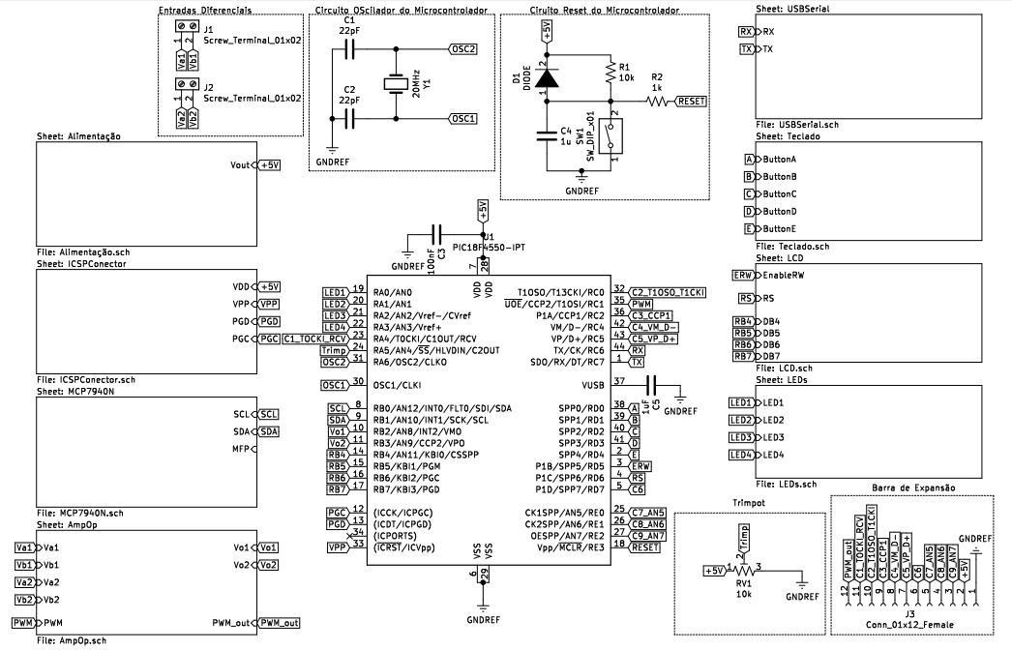

Figura 1 – Visão geral do circuito

Note que nem todos os circuitos estão em um *sheet*, essa decisão foi tomada pois trata-se de circuitos que desempenham funções diretas no microcontrolador, tais como: o circuito do cristal oscilador e o circuito de reset. Outro motivo é a baixa complexidade desses circuitos, sendo possível organizar, visualmente, todo o esquemático de modo que continue legível.

As próximas subseções abordarão, individualmente, a função de cada um dos circuitos presentes em cada *sheet.*

# CIRCUITO DE ALIMENTAÇÃO

O sub-circuito de alimentação, como o nome já diz, é responsável por distribuir alimentação para todo o sistema. Na figura 2 pode ser visto o *sheet* do sub-circuito de alimentação. Este *sheet* possui um pino de conexão, VOut (rótulo hierárquivo),

onde está conectado toda a rede +5V (Volts). Para fins de abstração do esquemático, todo o GND está curto-circuitado pelo componente GNDREF presente na ferramenta KiCAD.

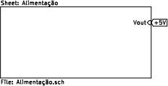

Figura 2 – Bloco funcional de alimentação

O circuito implementado internamente ao *sheet,* apresentado na figura 2, pode ser visto na figura 3.

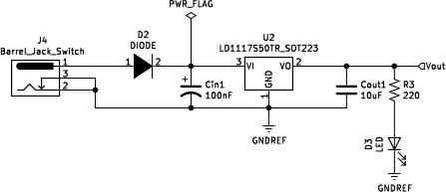

Figura 3 – Circuito de Alimentação

O componente identificado como J4 (figura 4), é um conector que permite a entrada de tensão para o sistema.

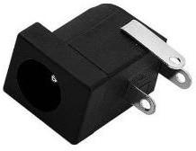

Figura 4 – Conector J4

Como não é interessante, em sistemas digitais, uma tensão reversa, a implementação do diodo D2 faz com que a corrente não circule pelo sistema caso haja uma inversão na polaridade da alimentação proveniente do conector J4. O componente eletrônico U2 é um regulador de tensão, LM11750, ele transforma toda tensão entre 5V à 20V em uma saída regulada de 5V, diminuindo as possibilidades de que um ruído chegue aos componentes digitais. Os capacitores presentes na entrada e na saída do regulador de tensão funcionam como filtros, esses capacitores são requeridos pelo LM11750. Para maiores detalhes, acesse o [dataheet](https://www.ti.com/lit/ds/symlink/lm1117.pdf?ts=1628182873040&ref_url=https%253A%252F%252Fwww.google.cl%252F) do LM117.

# CONECTOR ICSP

O conector ICSP (*In-Circuit Serial Programming*) permite a gravação dos softwares embarcados no microcontrolador com o auxílio do [PICkit3](https://ww1.microchip.com/downloads/en/DeviceDoc/51795B.pdf) [Programmer/Debugger](https://ww1.microchip.com/downloads/en/DeviceDoc/51795B.pdf), trata-se de um circuito *programador/debuger* usado para realizar uma comunicação serial de forma a gravar o firmware no PIC18F4550. ICSP é o acrônimo da comunicação entre esses dois dispositivos *In-Circuit Serial Programming™ (ICSP™).* Seu *sheet* é mostrado na Figura 5 e o conector é mostrado na Figura 6. Note que o conector nada mais é do que uma barra de pinos compatível com a conexão do PICkit3 e seu bloco funcional tem como saída os pinos que vão conectados ao microcontrolador.

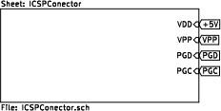

Figura 5 - Bloco funcional Conector ICSP

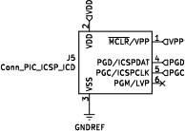

Figura 6 - Conector ICSP

# MCP7940N

Trata-se de um relógio de tempo real (*Real-Time Clock/Calendar -RTCC*). O [**MCP7940N**](http://ww1.microchip.com/downloads/en/devicedoc/20005010f.pdf)usa a interface I2C para se comunicar com o microcontrolador de forma bidirecional. O pino SCL (*Serial Clock*) é usado para sincronizar a transferência de dados enquanto SDA (*Serial Data*) é um pino bidirecional usado para transferir endereços e dados. A saída MFP (*Multifunction Pin*) é um pino de multifunção do RTCC seu uso foi descartado neste projeto. A construção do circuito da Figura 8 foi baseada no circuito modelo que pode ser encontrado no [datasheet](http://ww1.microchip.com/downloads/en/devicedoc/20005010f.pdf). No projeto, não está sendo usado a função de *Backup Supply*, um suprimento de energia para que o módulo opere com o circuito desenergizado, assim o pino VBAT foi conectado ao GND.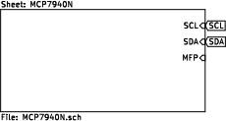

Figura 7 - Bloco funcional MCP7940

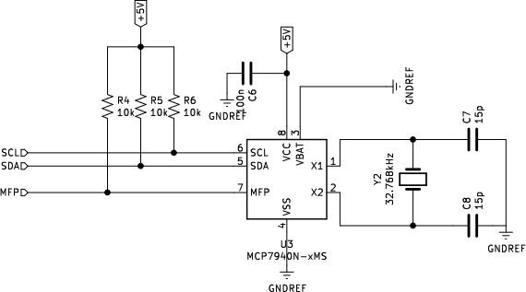

Figura 8 - Ligação do RTCC

# AMPLIFICADORES OPERACIONAIS (AMP OP)

Uma das especificações do projeto seria o uso de amplificadores operacionais para implementar as entradas diferenciais. Tais entradas se referem a 4 entradas de sinais analógicos que serão previamente tratados por amplificadores operacionais antes de serem enviados ao microcontrolador para o devido processamento dos dados. O CI (circuito-integrado) de Amp Op utilizado foi o [LM324DG](https://datasheet.octopart.com/LM324DG-ON-Semiconductor-datasheet-506186.pdf) na configuração subtrator. Segue a baixo os cálculos realizados para projetar o ganho dos AMP OPs: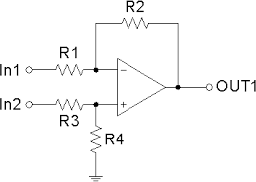

Figura 9 – Esquemático de um amplificador operacional

Como o amp op está em sua configuração de realimentação negativa, o conceito de curto-circuito virtual pode ser aplicado. As referências aos resistores usados nos cálculos são com base na figura 9.

𝑒+ = 𝑒−

𝑒+ = 𝐼𝑛2

𝐼𝑛1 − 𝑒−



𝑅1

𝑅4

×

𝑅4 + 𝑅3

(𝑒−) − 𝑂𝑢𝑡1

=

𝑅2

𝑂𝑢𝑡

𝑅2

= − (𝐼

− 𝑒−) + 𝑒−

1 𝑅1

𝑛1

𝑂𝑢𝑡

= − 𝑅2 (𝐼

− 𝐼

𝑅4

× ) + 𝐼

𝑅4

×

1 𝑅1

𝑅2

𝑛1

𝑛2

𝑅4

𝑅4 + 𝑅3

𝑅2

𝑛2

𝑅4 + 𝑅3

𝑅4

𝑂𝑢𝑡1 = − 𝑅

𝑅2

𝐼𝑛1 + 𝐼𝑛2 𝑅

+ 𝑅3

𝑅4

×

𝑅1

𝑅2

+ 𝐼𝑛2 ×

𝑅4

+ 𝑅3

𝑂𝑢𝑡1 = − 𝑅

𝐼𝑛1 + 𝐼𝑛2 𝑅

+ 𝑅3

(

𝑅1

+ 1)

𝑅2

𝑅4 𝑅2 + 𝑅1

𝑂𝑢𝑡1 = − 𝑅

𝐼𝑛1 + 𝐼𝑛2 𝑅

(

+ 𝑅3

)

𝑅1

Em nosso projeto R2 = R4 e R1 = R3, assim:

𝑅2

𝑅2 𝑅2 + 𝑅1

𝑂𝑢𝑡1 = − 𝑅

𝑅2

𝑂𝑢𝑡1 = − 𝑅

𝐼𝑛1 + 𝐼𝑛2 𝑅

𝑅2

𝐼𝑛1 + 𝐼𝑛2 𝑅

(

+ 𝑅1

)

𝑅1

𝑂𝑢𝑡1 =

𝑅2



𝑅1

(𝐼𝑛2 − 𝐼𝑛1)

𝑂𝑢𝑡1 =

12𝐾𝛺

20𝐾𝛺 (𝐼𝑛2 − 𝐼𝑛1)

𝑂𝑢𝑡1 = 0,6(𝐼𝑛2 − 𝐼𝑛1)

A fórmula acima, expressa a tensão de saída em função das tensões de entradas. A figura 10 ilustra o *sheet* dos dos amp ops.

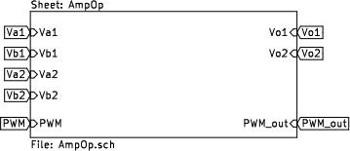

Figura 10 – Sheet do circuito dos amplificadores

Va1, Vb1, Va2 e Vb2 são redes conectadas aos terminais de dois conectores (modelo OSTTA024163). Estes conectores estão identificados como “Entradas Diferenciais”. A figura 11 representa como são esses conectores.

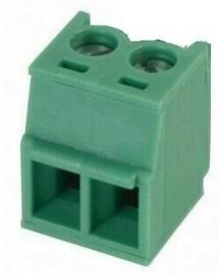

Figura 11 – Modelo dos conectores das entradas diferenciais

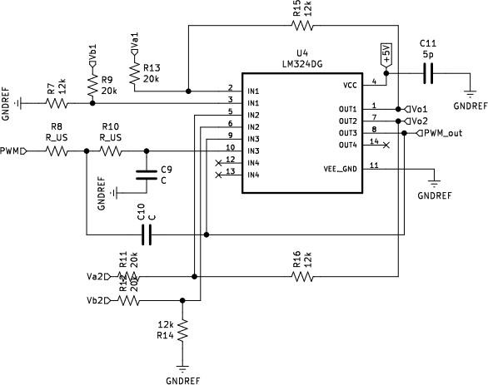

Figura 12 – Circuito das entradas diferenciais

O CI LM324DG possui quatro amplificadores, observe a figura 13 retirada do *datasheet,* para as entradas diferenciais foram usados *inputs-1* e *inputs-2.* Os resistores de 20k e 12k não temos aí fizemos em série 10 10k e 10k e 2k. No filtro butterworth colocamos os valores de 10k nos resistores e 22pF nos capacitores. Note que há a utilização do *inputs-3* como uma entrada para um sinal PWM. De acordo com os requisitos de projeto, visto na seção 3.1, há a necessidade de implementar uma saída PWM (*Pulse Width Modulation*), portanto o rótulo hierárquico *PWM* está conectado diretamente ao pino RC1 do PIC. Para que haja uma “limpeza” no sinal, foi implementado um filtro butterworth de segunda ordem, ilustrado na figura 14.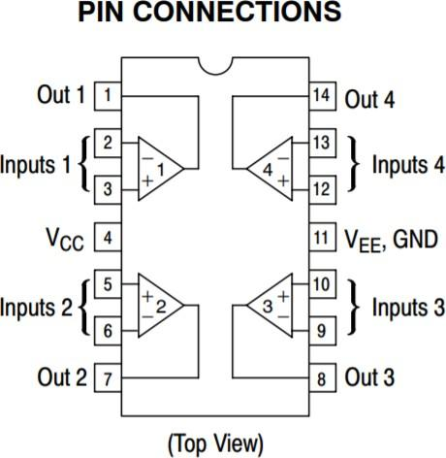

Figura 13 – Disponibilidade dos pinos no LM324DG

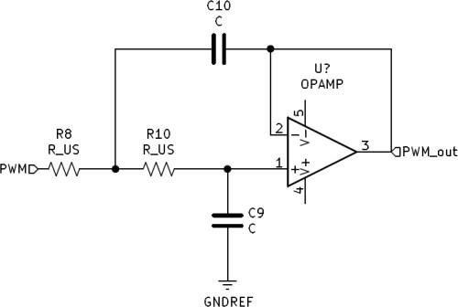

Figura 14 – Filtro Butterworth de segunda ordem

# COMUNICAÇÃO USB

Para a conexão USB, foi usado um transceptor USB com o intuito de diminuir a complexidade do software embarcado. Trata-se do componente [MCP2200](https://ww1.microchip.com/downloads/en/DeviceDoc/22228A.pdf), um conversor serial de USB para o protocolo UART (*Universal Asynchronous Receiver/Transmitter*), que possui uma taxa de 345,6 kB/s, a comunicação RS- 232 e RS-422 são baseados em UART, por exemplo. O *sheet* de MCP2200 é mostrado a seguir na figura 15.

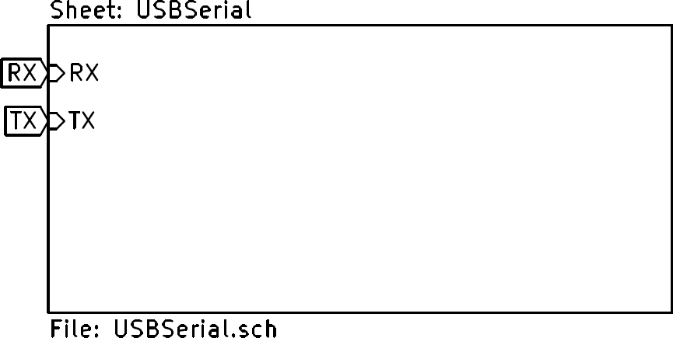

Figura 15 – Sheet do circuito do transceptor USB

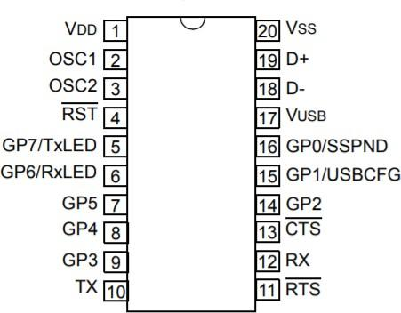

Figura 16 – Pinos do MCP2200

O CI possui oito entradas/saída de uso geral chamadas GPIO (Pinos de GP0 à GP7). Os pinos GP0, GP1, GP6 e GP7 possuem funções alternativas para indicar os status do USB e da comunicação. No projeto, foram usados GP6 (recepção de dados pelo USB) e GP7 (transmissão de dados pelo USB).

Para o projeto, foi adotado o modo *Bus Power Only,* onde toda a energia é extraída da conexão USB. A figura 17, extraída do *datasheet* ilustra a conexão para esse tipo de operação, note que essa mesma configuração foi usada no projeto (figura 18).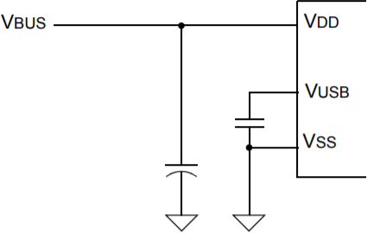

Figura 17 – Modo Bus Power Only

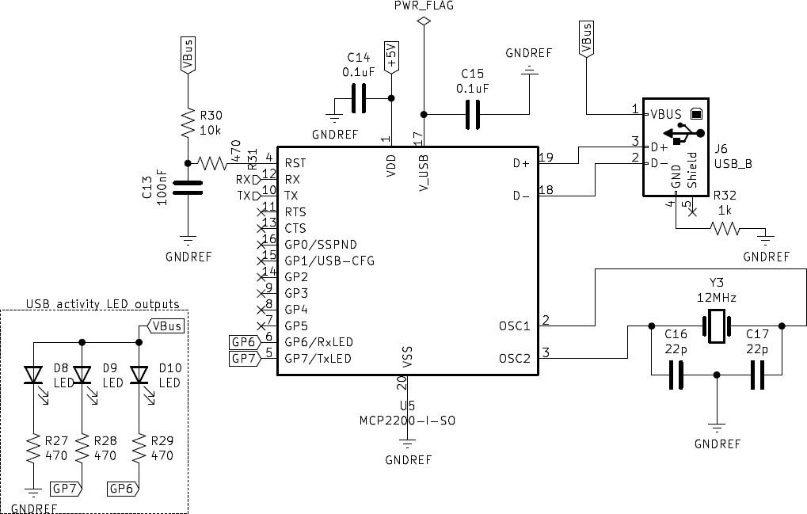

Figura 18 – Circuito interno ao *sheet* USBSerial

J6 representa um conector USB do tipo B (2.0) (figura 19). Note o uso das funções RxLED e TxLED como dito anteriormente. Os pinos RX e TX estão conectados aos pinos *RC6* e *RC7* do microcontrolador, respectivamente. O oscilador de 12 MHz foi escolhido com base no *datasheet*. A velocidade total do USB é, nominalmente, de 12 Mb/s.

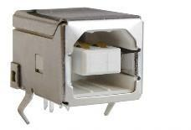

Figura 19 – Conector USB B

* + 1. **TECLADO DE 5 *SWITCHES***

Como parte dos requisitos de projeto, mais especificadamente compondo os periféricos, foi implementado um teclado de cinco teclas sem funções previamente definidas, a função de cada tecla fica a critério do firmware. As figuras 20 e 21 referem-se ao *sheet* e ao circuito do teclado, respectivamente.

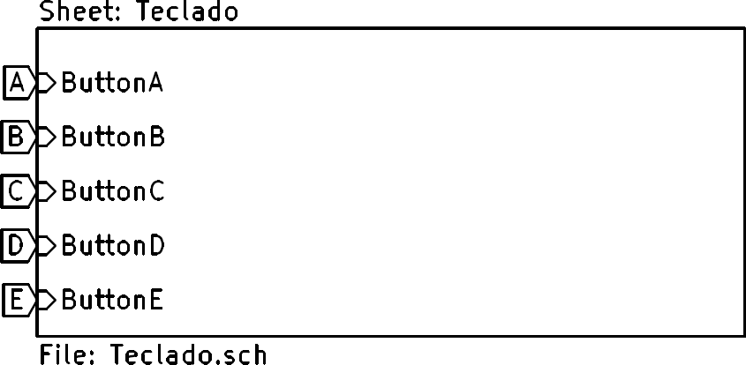

Figura 20 – *Sheet* do teclado de cinco teclas

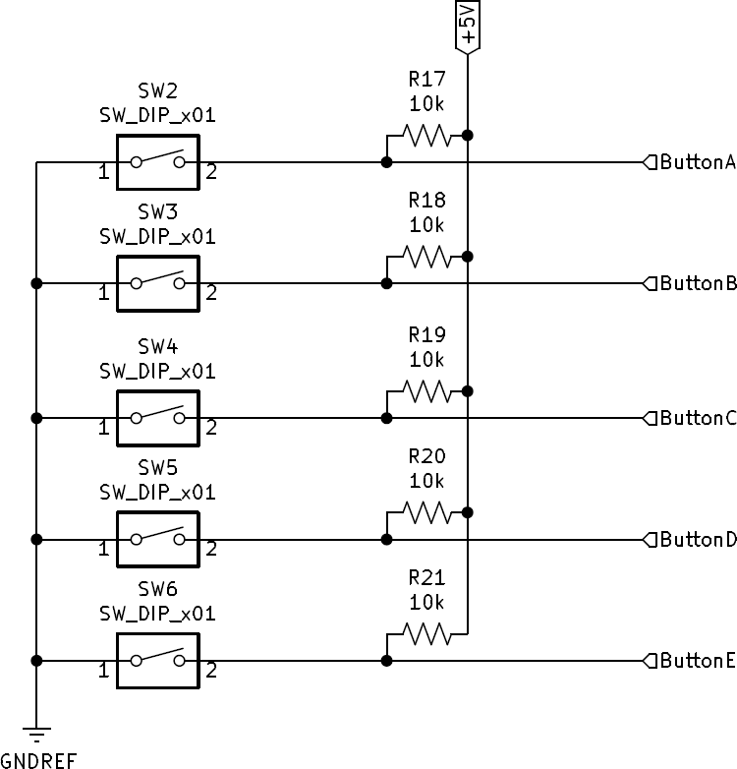

Figura 21 – Circuito referente ao teclado de cinco teclas

Note que há resistores de pull-up presente nos barramentos de cada tecla, portanto esse teclado será ativo em nível lógico baixo, ou seja, 0 V (Volts). As teclas são *switches* tais como ilustrado na figura 22.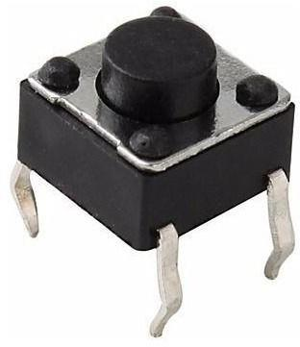

Figura 22 – Switch usado no teclado

# DISPLAY LCD

O LCD (*liquid crystal display*) usado no projeto é o HY1602E, possui uma operação igual ao [HD47780](https://www.sparkfun.com/datasheets/LCD/HD44780.pdf) da HITACHI. Esse tipo de LCD funciona em dois modos distintos de operação, são eles o modo 4 bits e o modo 8 bits, detalhados mais adiante. Segue a imagem do *sheet* do circuito.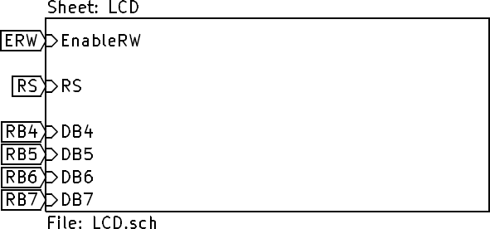

Figura 23 – Sheet do circuito do display LCD

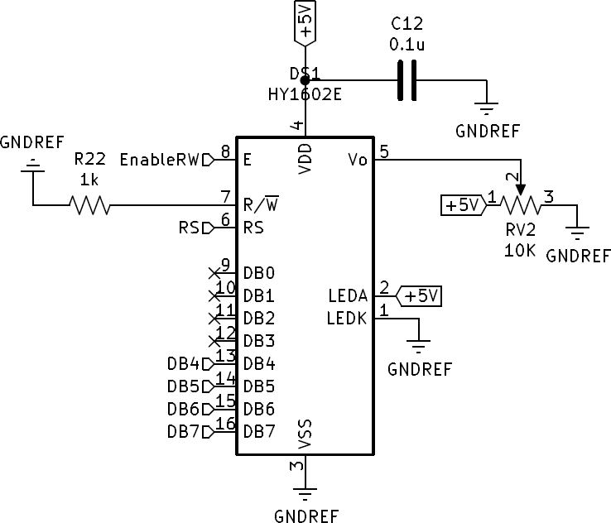

Figura 24 – Circuito do LCD

Para este projeto, usaremos o LCD apenas de modo a inserir dados nele. O pino

𝑅/𝑊̅ é usado para escolher entre leitura (*read*) e escrita (*write*), ao aterrá-lo, estamos desabilitando o modo *read.*

Os pinos *DB0* à *DB7* são usados como entrada de dados ou comandos, portanto, podemos enviar dados de até 1 byte por vez ao display. Para fins de economia, e

também para diminuir a quantidade de pinos usados no PIC, este projeto opera o display em modo 4 bits, note que apenas as entradas de DB4 à DB7 estão sendo usadas.

No esquemático usaram HY1602E e compraram o 1602. Assim foi necessário trocar a pinagem como visto na figura. 16 aterramos e 15 metemos 5V. Aterramos o R22. 9,10,11,12 também foram aterrados.

O funcionamento de escrita, em modo 4 bits, no LCD é simples (como 𝑅/𝑊̅ está

aterrado, não vamos considera-lo). Inicialmente habilita-se *RS* (nível lógico alto), para indicar o envio de dados, depois basta enviar o nibble menos significativo (os 4 últimos bits da palavra), para gravar esse nibble é necessário um pulso de clock no pino *E* (*Enable*), após esse processo é preciso enviar o nibble mais significativo (4 primeiros bits da palavra) e, por fim, enviar outro pulso de clock pelo pino *E.* O exemplo da figura a seguir escreve a letra *A* (0b01000001) no LCD.

Figura 25 – Escrita da palavra *A* (maiúsculo) em modo 4 bits

# OUTROS PERIFÉRICOS

Ainda há alguns periféricos simples para tratar, tais como o *sheet* dos LEDs, o circuito reset do microcontrolador e o *trimpot*. O *sheet* dos LEDs pode ser visto na figura 26, trata-se de 4 LEDs (figura 27) ligados em *RA0*, *RA1*, *RA2* e *RA3* (a função desses LEDs fica por conta do firmware).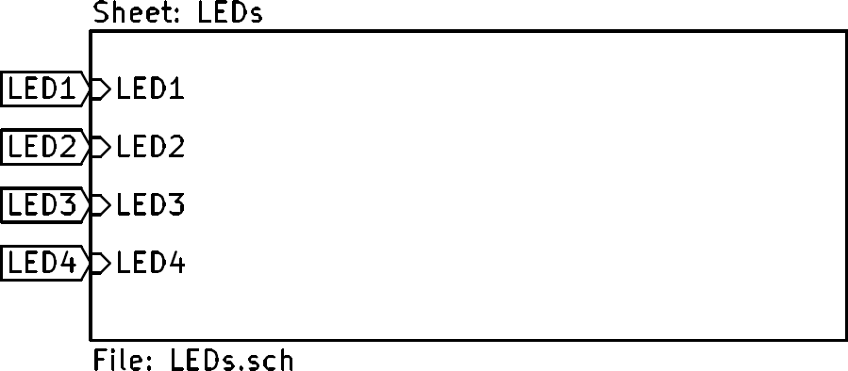

Figura 26 – *Sheet* dos LEDs

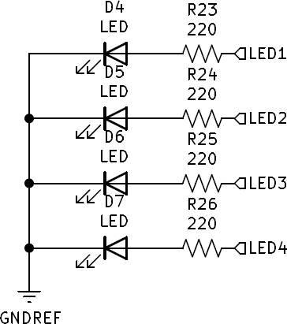

Figura 27 – Circuito dos LEDs

O microcontrolador é resetado através do pino *RE3* que possui a função 𝑀̅̅̅𝐶̅̅𝐿̅̅𝑅̅, responsável por resetar o módulo. Este pino é ativado em nível lógico baixo, ou seja, seu circuito conta com um resistor de pull-up identificado como R1. O capacitor C4 funciona como filtro. O circuito pode ser analisado na figura 28.

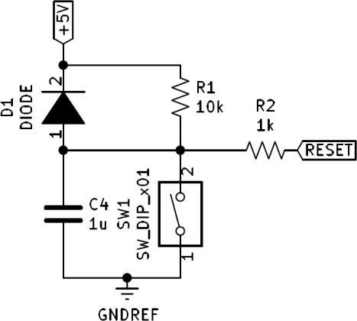

Figura 28 – Circuito reset do microcontrolador

Por último temos o trimpot, ligado ao pino *RA5* (analógico), que foi implementado pois faz parte dos requisitos de projeto. Sua função fica a cargo do firmware.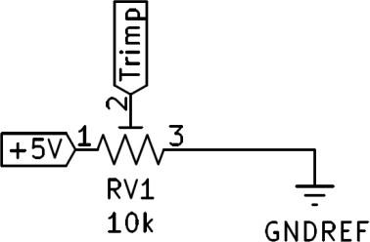

Figura 30 – Trimpot

# RELATÓRIO DE VERIFICAÇÃO DE ERROS DE PROJETO

O software KiCad, utilizado para o desenvolvimento do esquema elétrico, gera um relatório de erros que apontam possíveis erros ou advertências. Erros são sérios e devem ser tratados, o projeto desenvolvido não possui nenhum erro. As advertências funcionam como alerta que algo pode estar errado, fica a critério dos projetistas decidirem o que fazer.

Para este projeto, o relatório apresentou apenas uma advertência muito específica da ferramenta KiCad, por isso ela foi descartada. Segue o relatório:



# PLACA DE CIRCUITO IMPRESSO

Durante a seção anterior, acompanhamos o desenvolvimento de todo o esquema elétrico do projeto. Nesta seção, veremos o desenvolvimento de toda a placa de circuito impresso e, novamente, será mostrado cada detalhe dessa parte do projeto.

Assim como feito na seção 3.1, iniciaremos analisando os requisitos de projeto para a placa. O desenho da placa será mostrado mais adiante assim como uma visão tridimensional, função disponível na ferramenta KiCad. Na última seção desde capítulo, será apresentado o relatório de verificação de erros de projeto gerado pelo KiCad.

# REQUISITOS

Esta seção especifica os requisitos de projeto para o desenvolvimento da placa. Note que há duas tabelas abaixo, a tabela 2 detalha os requisitos físicos da placa, tais como dimensões e layout, já na tabela 3, vemos os detalhes para a fabricação da placa.

Os softwares, assim como o KiCad, responsáveis por construir PCB (*Printed Circuit Board*), também conhecidas como PCI (Placa de Circuito Impresso), possuem a capacidade de gerar arquivos eletrônicos de fabricação no formato Gerber RS274X, esses arquivos são usados para a confecção física da placa.

Acompanhe, nas tabelas a seguir, todos os requisitos de projeto voltados para o desenvolvimento da placa de circuito impresso.

| Classe | Requisitos |
| --- | --- |
|  | Possuir dimensão de até 8x8 cm2; |
|  | Ser de dupla face e utilizar a face inferior somente como plano |
|  | de terra; |
|  | Possuir capacitores de supressão de tensão entre a |
| Características físicas da placa se circuito impresso | alimentação e o sinal de terra de cada circuito integrado utilizado pelo circuito; |
| Sua face superior deve possuir uma camada de texto (silk) na qual haja a identificação de cada componente eletroeletrônico |
|  | e a identificação do grupo que a desenvolveu; |
|  | Possuir quadro furos de fixação dispostos em seus cantos; |
|  | Possuir identificação de todas as conexões de entrada e de |
|  | saídas presentes na placa. |

Tabela 2 – Tabela de requisitos físicos para a placa de circuito impresso

| Classe | Requisitos |
| --- | --- |
| Espaçamento e dimensões de trilhas e afins | Utilização do formato de arquivos eletrônicos de fabricação Gerber RS274X; |
| Mínima largura para trilhas de sinais de 8 mils; |
| Mínima largura para trilhas de alimentação de 12 mils; |
| Mínimo espaçamento entre trilhas, furos e ilhas de 8 mils |
| Mínimo diâmetro de furo de vias de 12 mils; |
| Mínimo diâmetro de ilhas de vias de 25 mils; |
| Não utilizar microvias. |

Tabela 3 – Tabela de requisitos de produção da placa de circuito impresso

# DESENHO DA PLACA DE CIRCUITO IMPRESSO

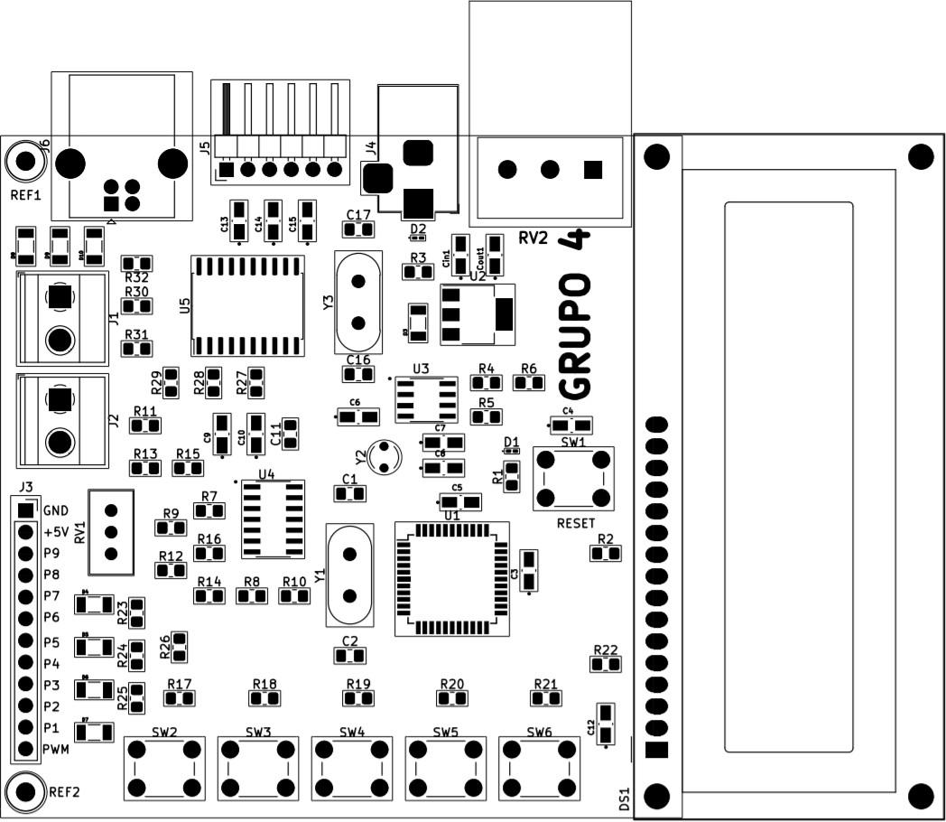

Figura 31 – Disposição dos componentes sobre a placa

Na figura 31 podemos visualizar o desenho da *PCB* gerado pelo KiCad. Note que cada componente possui uma identificação, com isso podemos identifica-lo no esquema elétrico para entendermos melhor sua função.

Segundo os requisitos presente na seção 4.1, a placa deve conter duas faces. A face inferior deve passar toda a rede de terra (*GNDREF*), porém no projeto algumas trilhas de outras redes foram passadas pela face inferior (figura 32). As trilhas da camada superior podem ser visualizadas na figura 33.

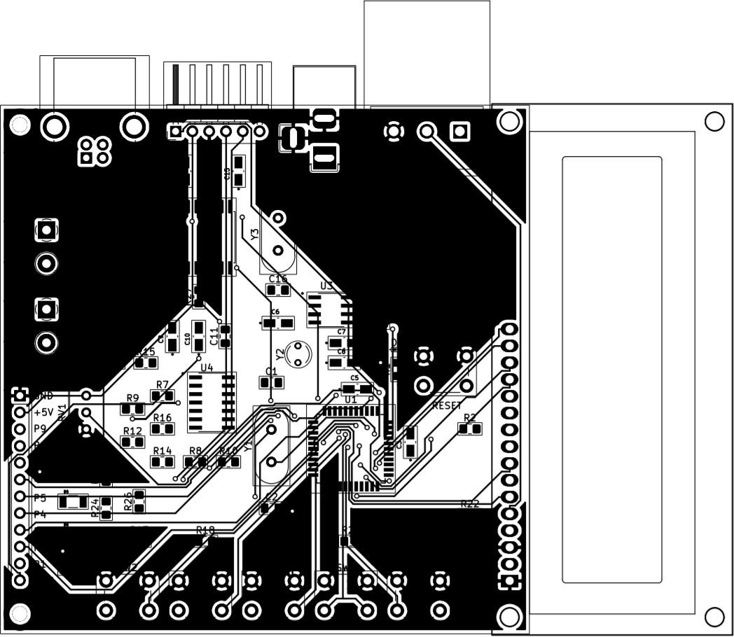

Figura 32 – Exibição da camada inferior da placa

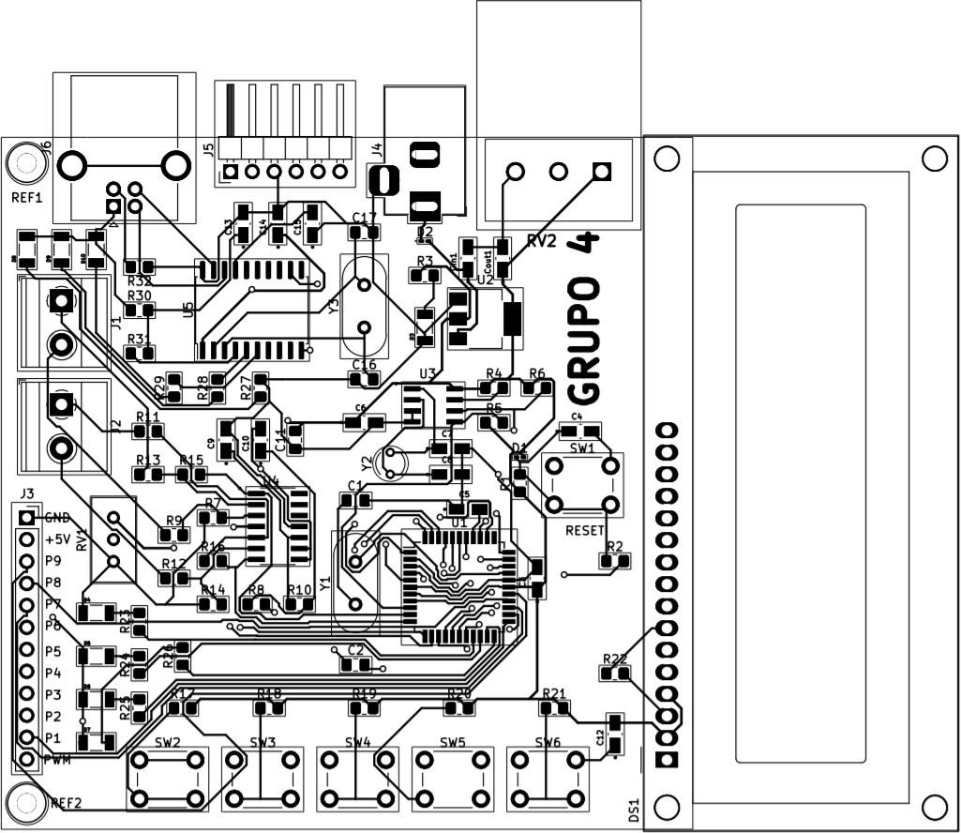

Figura 33 – Exibição da camada superior da placa

# VISÃO TRIDIMENSIONAL DO CIRCUITO PROJETADO

A figura 34 foi dividida em 3 partes, A, B e C para uma melhor apresentação da placa. Dessa forma é possível visualizar a placa em 3 dimensões para ter um ideia de como ficaria o projeto após a confecção. A figura 35 mostra somente a placa, sem os componentes.

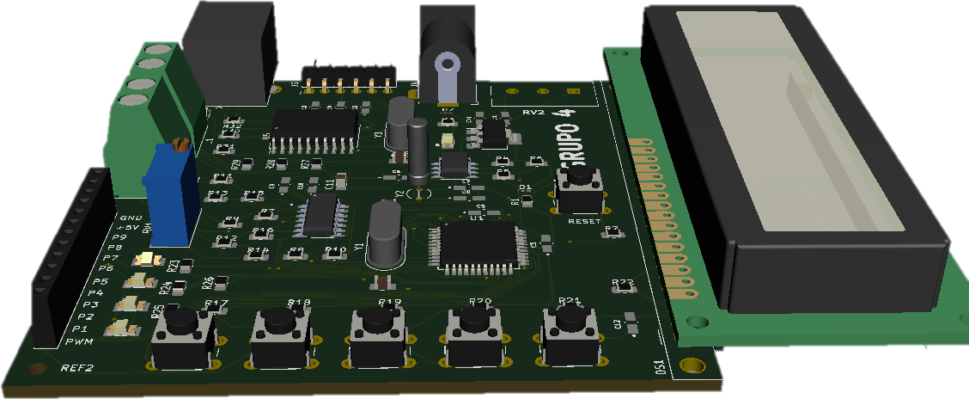

Figura 34A – Visão 3D da placa

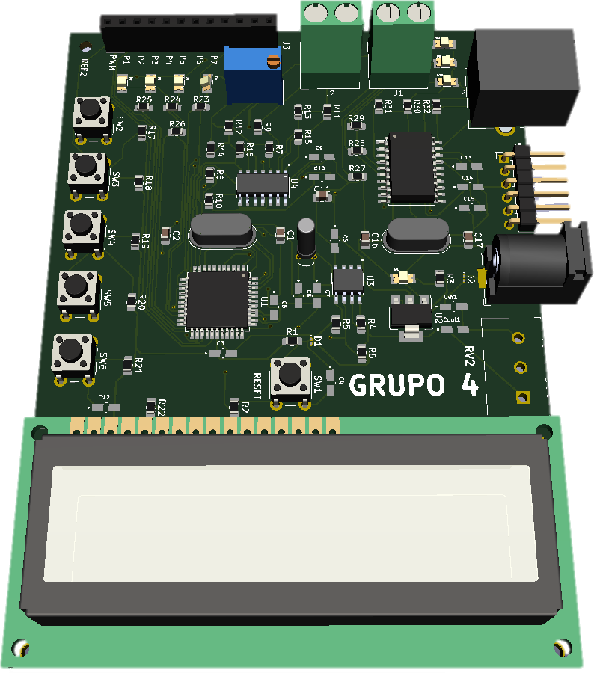

Figura 34B – Visão 3D da placa

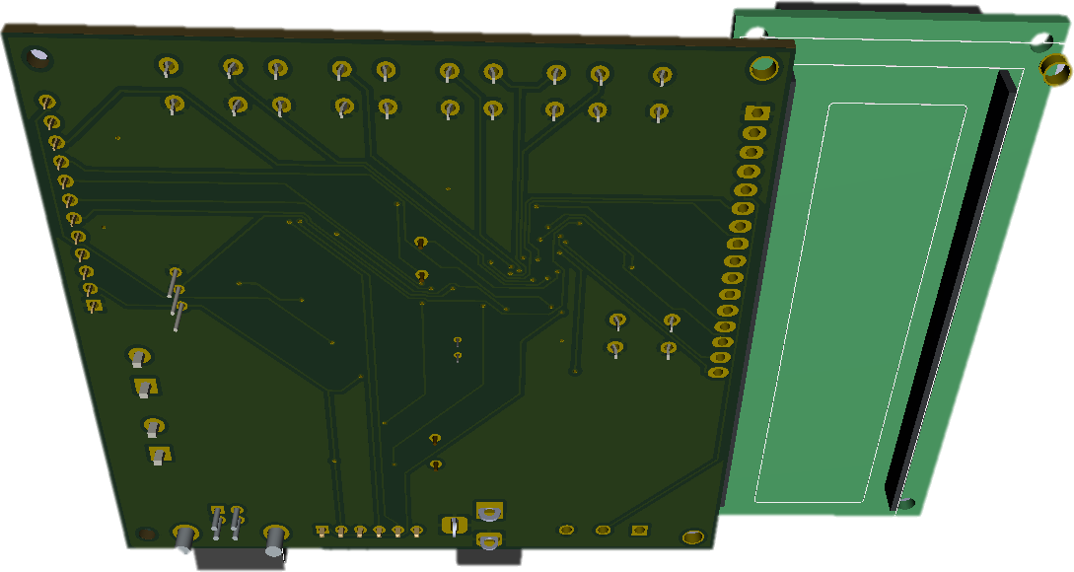

Figura 34C – Visão 3D da placa

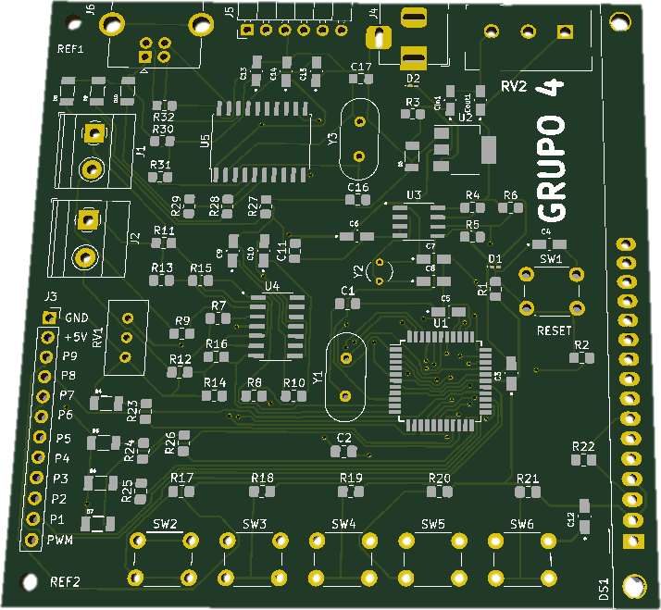

Figura 35 – Placa sem os componentes

# RELATÓRIO DE VERIFICAÇÃO DE ERROS DE PROJETO

Assim como fizemos para o esquema elétrico do projeto, faremos novamente para a placa de circuito impresso. O KiCad também possui ferramenta pra verificar possíveis erros na construção da placa de circuito impresso.

Os erros apontados pela ferramenta são ilhas muito próximas, isso ocorre pois o *footprint* (a pegada) de dois diodos usado na placa estão com ilhas muito próximas. Novamente fica a cargo dos projetistas decidirem como proceder. Para esse projeto podemos ignorar tal problema.



# ESPECIFICAÇÕES ELÉTRICAS

Nesta seção serão abordados os tópicos referentes às especificações elétricas e níveis de consumo da placa.

# NÍVEIS DE ALIMENTAÇÃO SUPORTADOS

O CI LD1117DT50TR, regulador de tensão implementado na alimentação, possui uma faixa de tensão de entrada de 5V – 15V, a uma temperatura de 25°C. Sua saída de 5V é garantida independentemente de sua entrada, desde que seja respeitado os parâmetros do CI. Como visto na seção 3.2.1, a saída do regulador alimenta todo o circuito, portanto podemos considerar a tabela abaixo para a faixa de alimentação do sistema.

| Símbolo | Parâmetro | Min. | Typ. | Max. | Unidade |
| --- | --- | --- | --- | --- | --- |
| VI | Tensão de entrada | 7 |  | 15 | V |

Tabela 4 – Níveis de alimentação da placa

# FAIXA DE NÍVEIS DE CONSUMO ESTIMADAS

| Símbolo | Parâmetro | Min. | Typ. | Max. | Unidade |
| --- | --- | --- | --- | --- | --- |
| PTOT | Potência dissipada | 8,5 |  | 19,5 | W |
| II | Corrente de entrada | 1,2 |  | 1,3 | A |
| IO | Corrente de saída do regulador | 1,2 |  | 1,3 | A |

Tabela 5 – Faixa de níveis de consumo estimadas

# CORRENTES E TENSÕES MÁXIMAS DE ENTRADA

| Símbolo | Parâmetro | Valor | Unidade |
| --- | --- | --- | --- |
| Vinmax | Tensão máxima de entrada | 15 | V |
| Iinmax | Corrente máxima de entrada | 1300 | mA |

Tabela 6 – Correntes e tesões máximos de entrada

# CORRENTES E TENSÕES MÁXIMAS DE SAÍDA

| Símbolo | Parâmetro | Valor | Unidade |
| --- | --- | --- | --- |
| Voutmax | Tensão máxima de saída | 5 | V |
| Ioutmax | Corrente máxima de saída | 1300 | mA |

Tabela 7 – Correntes e tensões máximos de saída

# CARACTERÍSTICAS DE COMUNICAÇÃO

A placa contém os dois tipos de comunicação, paralela e serial. No LCD podemos notar que há a comunicação paralela, já que a informação é passada ao LCD de *nibble* em *nibble*.

Na comunicação USB_B (2.0) remos o protocolo UART, já que o MCP2200 trabalha dessa forma. A comunicação entre o PIC e o MCP7940N, funciona com o protocolo I²C. A tabela abaixo, retirada das [aulas](https://docs.google.com/viewer?a=v&pid=sites&srcid=ZGVmYXVsdGRvbWFpbnxybWFhbG1laWRhfGd4OjRiMmY2NzFlYzFlNTFkMGE) do professor Rodrigo Maximiano Antunes De Almeida, mostra as taxas para essas comunicações.

| Protocolo | Taxa (bits/s) | Taxa(bytes/s) |
| --- | --- | --- |
| Serial UART max | 2,7648M | 345,6k |
| I²C | 3,4M | 425k |

Tabela 8 – Taxas de comunicação serial

# PROGRAMA EMBARCADO DE VALIDAÇÃO

Após acompanhar os detalhes com relação ao esquema elétrico e à placa de circuito impresso, daremos uma atenção especial ao *firmware*.

*Firmware* nada mais é do que o software gravado na memória *DRAM* do microcontrolador (PIC18F4550) a fim de atribuir uma função aos componentes da placa. O software desenvolvido para este projeto possui a finalidade de testar alguns requisitos da placa. Os requisitos estão melhor detalhados na próxima seção.

# REQUISITOS

A tabela a seguir apresenta os requisitos de projeto que deve ser seguido ao projetar o software embarcado de validação.

| Classe | Requisitos |
| --- | --- |
| Embarcado de Validação | Detectar e identificar o acionamento do teclado; |
| Testar a exibição de mensagens no visor de cristal líquido; |
| Testar a sinalização de estados por meio dos diodos de sinalização; |
| Estipular e testar a leituras de informações de data e hora; |
| Testar a leitura de sinais pelas entradas diferenciais; |
| Testar a geração da saída analógica; |
| Testar a recepção e o envio de dados pela via serial |
| Criar um menu de opção que faça o uso do LCD e do teclado existente. |

Tabela 9 – Requisitos de projeto para o embarcado de validação

# MODELO DE OPERAÇÃO GERAL

Veremos a seguir o modelo de operação usado no software, ou seja, qual o layout geral usado para o projeto. O diagrama 1, a seguir, representa o funcionamento do sistema embarcado de forma abstrata.

| Configuráçá˜o | Principál | Requisição ao sistema  Resposta do sistema | Bibliotecás |
| --- | --- | --- | --- |
| Bá´sico | | |

Diagrama 1 – Fluxo de dados e funcionamento geral do sistema embarcado

O diagrama anterior demonstra como deve ser o fluxo de dados e a operação do sistema. O software conta com arquivo de configuração, responsável por configurar alguns registros importante do PIC, como habilitar o *Master Clear*. Contamos, também, com um arquivo que contém comandos básicos, além de mapear todos os registros necessários de acordo com o [*datasheet*](https://ww1.microchip.com/downloads/en/devicedoc/39632c.pdf)do microcontrolador. Além disso, o programa principal, conta com uma ampla variedade de bibliotecas, cada uma responsável por gerenciar um módulo contido na placa.

Note, no diagrama 1, que o fluxo de dados ocorre entre o programa principal e as bibliotecas, ou seja, o programa principal solicita um determinado dado a um módulo e este último devolve o dado solicitado ao programa principal.

Mais adiante será apresentado todas as bibliotecas e suas respectivas funções, que podem ser usadas como o programador achar necessário.

# ACESSO ÀS FUNCIONALIDADES

Veremos, detalhadamente, o funcionamento das bibliotecas presentes no *firmware.* Primeiramente faremos uma rápida análise no arquivo de configuração e no arquivo básico.

O arquivo de configuração dispõe de quatro configurações realizadas no microcontrolador.

| Configuração | Descrição | Valor |
| --- | --- | --- |
| *MCLRE* | *Master Clear* habilitado | *ON* |
| *FOSC* | Oscilador com cristal externo HS | *HS* |
| *WDT* | *Watchdog* controlado por software | *OFF* |
| *LVP* | Sem programação em baixa tensão | *OFF* |

Tabela 10 – Configurações realizadas no arquivo *config.h*

Em seguida temos o arquivo *basico.h,* esse arquivo faz o mapeamento de todos os registros necessários (*PORT*, *LATCH*, *TRIS,* entre outros) para o correto funcionamento do programa de acordo com a necessidade do programador. Esse arquivo define, também, algumas operações básicas como mostrado na tabela 11, assim como duas constantes usadas em todo o código: *HIGH* e *LOW*

| Operação | Descrição |
| --- | --- |
| *BitSet* | Habilita um bit (nível lógico alto) |
| *BitClr* | Desabilita um bit (nível lógico baixo) |
| *BitFlp* | Inverte o valor do bit |
| *BitTst* | Testa um bit, retorna 1 caso ele esteja habilitado |

Tabela 11 – Operações descritas no arquivo *basico.h*

# LEDs

Veremos, agora, todas as bibliotecas presentes no projeto. Iniciaremos com a biblioteca dos LEDS. As funções mostradas aqui serão aquelas que estão abertas às outras bibliotecas, ou seja, somente serão analisadas as funções presentes no arquivo *header.*

| **led.h** |
| --- |
| * <<constant>> LED1 : int = 0 * <<constant>> LED2 : int = 1 * <<constant>> LED3 : int = 2 * <<constant>> LED4 : int = 2 |
| + led_set(led : unsigned char, status : unsigned char) : void  + led_set_all() : void  + led_clr_all() : void  + led_tst(led : unsigned char) : int  + led_init() : void |

Header 1 – LEDs

A biblioteca dos LEDs conta com algumas funções que permitem acendê-los ou apaga-los, além de quatro constantes que definem os pinos do microcontrolador onde cada LED está conectado.

| Função | Descrição |
| --- | --- |
| *led_set* | Liga um LED, seu primeiro parâmetro indica o led e o segundo  parâmetro indica ligado (*HIGH*) ou desligado (*LOW*). |
| *led_set_all* | Liga todos os LEDs. |
| *led_clr_all* | Desliga todos os LEDs. |
| *led_tst* | Testa um LED, seu primeiro parâmetro indica o LED a ser testado. A  função retorna 1 caso o LED esteja aceso e 0 caso esteja apagado. |
| *led_init* | Configura os pinos do PIC, onde estão ligados os LEDs, como saída.  Essa função deve ser chamada antes de usar qualquer outra função. |

Tabela 12 – Funções da biblioteca dos LEDs

# TECLADO

Para o teclado, foi usado como constantes nomes iniciados com *SW2* até *SW6*, esses nomes foram escolhidos com base no projeto da placa, que imprime exatamente esses nomes na camada *silkscreen.*

| **keyboard.h** |
| --- |
| * <<constant>> SW2 : int = 0 * <<constant>> SW3 : int = 1 * <<constant>> SW4 : int = 2 * <<constant>> SW5 : int = 3 * <<constant>> SW6 : int = 4 |
| + key_pressed() : unsigned char  + key_is_pressed(key : unsigned char) : unsigned char  + keyboard_init() : void |

Header 2 – Teclado

| Função | Descrição |
| --- | --- |
| *key_pressed* | Retorna uma constante *int* representando o valor do botão pressionado. Caso não haja botão pressionado, a função retorna  9010. |
| *key_is_pressed* | Testa se um botão, passado pelo argumento da função, está  pressionado (retornando 1) ou não (retornando 0). |
| *keyboard_init* | Configura os pinos, do PIC, ligados aos botões, como entrada de dados. Essa função deve ser chamada antes de usar qualquer outra  função. |

Tabela 13 – Funções da biblioteca do teclado

# LCD

A biblioteca do LCD conta com três comandos pré-definidos como constantes: CLEAR → limpa o LCD

FIRST_LINE → leva o cursor para o início da primeira linha SECOND_LINE → leva o cursor para o início da segunda linha

| **lcd.h** |
| --- |
| * <<constant>> CLEAR : int = 1 * <<constant>> FIRST_LINE : int = 128 * <<constant>> SECOND_LINE : int = 192 |
| + lcd_data(data : unsigned char) : void  + lcd_command(cmd : unsigned char) : void  + lcd_print(str : char*) : void  + lcd_putValue(value : unsigned char) : void  + lcd_init() : void |

Header 3 – LCD

| Função | Descrição |
| --- | --- |
| *lcd_data* | Exibe uma palavra de 1 byte no LCD. |
| *lcd_command* | Envia um comando ao LCD. |
| *lcd_print* | Envia uma sequência de palavras, 1 byte cada, para ser exibido no  LCD. |
| *lcd_putValue* | Envia um valor ao LCD. |
| *lcd_init* | Configura os pinos do PIC conforme a necessidade do LCD. Faz a configuração inicial do display. Essa função deve ser chamada antes  de usar qualquer outra função. |

Tabela 14 – Funções da biblioteca do LCD

# PWM

| **pwm.h** |
| --- |
|  |
| + pwm_set_perc(porcento : unsigned char) : void  + pwm_set_freq(freq : unsigned char) : void  + pwm_init() : void |

Header 4 – PWM

| Função | Descrição |
| --- | --- |
| *pwm_set_perc* | Altera a porcentagem da modulação de acordo com o que foi passado  pelo parâmetro da função. |
| *pwm_set_freq* | Ajusta a frequência da onda. |
| *pwm_init* | Configura o pino do microcontrolador como saída pwm. Essa função  deve ser chamada antes de usar qualquer outra função. |

Tabela 15 – Funções da biblioteca do PWM

# LISTA DE MATERIAIS

Segue a tabela de todos os componentes utilizados no projeto da placa. Os capacitores e resistores sem valores fazem parte do filtro *butterworth* que não foi projetado.

| Designador | Pacote | Qtd. | Designação |
| --- | --- | --- | --- |
| U1 | TQFP-44_10x10mm_P0.8mm | 1 | PIC18F4550-IPT |
| REF2, REF1 | MountingHole_2.2mm_M2 | 2 | MountingHole_2.2mm_M2 |
| C1, C2 | C_0805_2012Metric_Pad  1.18x1.45mm_HandSolder | 2 | 22pF |
| C3, C13, Cin1 | CAPMP3216X180N | 3 | 100nF |
| C4 | CAPMP3216X180N | 1 | 1uF |
| C5 | CAPMP3216X180N | 1 | 1uF |
| C6 | CAPMP3216X180N | 1 | 100nF |
| C7, C8 | CAPMP3216X180N | 2 | 15pF |
| C9, C10 | CAPMP3216X180N | 2 | C |
| C11 | C_0805_2012Metric_Pad  1.18x1.45mm_HandSolder | 1 | 5pF |
| C12 | CAPMP3216X180N | 1 | 0.1u |
| C14, C15 | CAPMP3216X180N | 2 | 0.1uF |
| C16, C17 | C_0805_2012Metric_Pad  1.18x1.45mm_HandSolder | 2 | 22pF |
| Cout1 | CAPMP3216X180N | 1 | 10uF |
| D1, D2 | D_0201_0603Metric_Pad  0.64x0.40mm_HandSolder | 2 | DIODE |
| D3, D4, D5, D6,  D7, D8, D9, D10 | RESC1206X70N | 8 | LED |
| DS1 | WC1602A | 1 | HY1602E |
| J1, J2 | TerminalBlock_Phoenix_MKDS-1,5-2-  5.08_1x02_P5.08mm_Horizontal | 2 | Screw_Terminal_01x02 |
| J3 | PinSocket_1x12_P2.54mm_Vertical | 1 | Conn_01x12_Female |
| J4 | BarrelJack_Horizontal | 1 | Barrel_Jack_Switch |
| J5 | PinHeader_1x06_P2.54mm_Horizontal | 1 | Conn_PIC_ICSP_ICD |

| J6 | USB_B_OST_USB-B1HSxx_Horizontal | 1 | USB_B |
| --- | --- | --- | --- |
| R1, R4, R5, R6,  R17, R18, R19, R20, R21, R30 | R_0805_2012Metric_Pad 1.20x1.40mm_HandSolder | 10 | 10kΩ |
| R2, R22, R32 | R_0805_2012Metric_Pad  1.20x1.40mm_HandSolder | 3 | 1kΩ |
| R3, R23, R24,  R25, R26 | R_0805_2012Metric_Pad  1.20x1.40mm_HandSolder | 5 | 220Ω |
| R7, R14, R15,  R16 | R_0805_2012Metric_Pad  1.20x1.40mm_HandSolder | 4 | 12kΩ |
| R8, R10 | R_0805_2012Metric_Pad  1.20x1.40mm_HandSolder | 2 | R_US |
| R9, R11, R12,  R13 | R_0805_2012Metric_Pad  1.20x1.40mm_HandSolder | 4 | 20kΩ |
| R27, R28, R29,  R31 | R_0805_2012Metric_Pad  1.20x1.40mm_HandSolder | 4 | 470Ω |
| RV1 | Potentiometer_Bourns_3296W_Vertical | 1 | 10kΩ |
| SW1, SW2, SW3,  SW4, SW5, SW6 | SW_PUSH_6mm_H5mm | 6 | SW_DIP_x01 |
| U2 | SOT-223-3_TabPin2 | 1 | LD1117S50TR_SOT223 |
| U3 | SOIC127P600X175-8N | 1 | MCP7940N-xMS |
| U4 | SOIC127P600X175-14N | 1 | LM324DG |
| U5 | SOIC-20W_7.5x12.8mm_P1.27mm | 1 | MCP2200-I-SO |
| Y1 | Crystal_HC49-4H_Vertical | 1 | 20MHz |
| Y2 | Crystal_AT310_D3.0mm_L10.0mm_Vertical | 1 | 32.768kHz |
| Y3 | Crystal_HC49-4H_Vertical | 1 | 12MHz |
| RV2 | P160KN0QC15B100K | 1 | 10KΩ |

Tabela 16 – Todos os componentes usados no projeto

# ANEXOS (CÓDIGOS)

Anexo 1 – Main (A)



Anexo 2 – Main (B)



Anexo 3 – Main (C)



Anexo 4 – Main (D)

Arquivos *header*

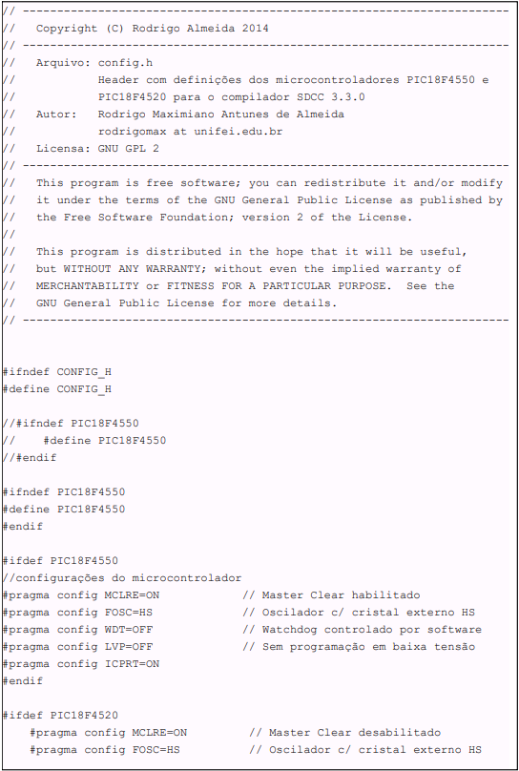

Anexo 5 – config.h(A)

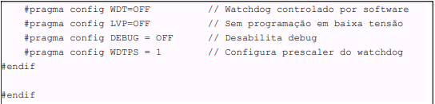

Anexo 6 – config.h(B)



Anexo 7 – basico.h (A)



Anexo 8 – basico.h (B)



Anexo 9 – keyboard.h



Anexo 10 – led.h

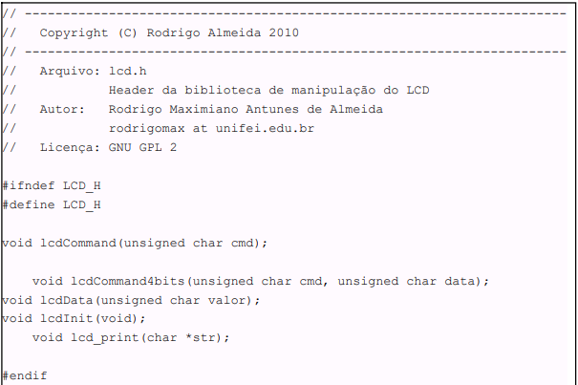

Anexo 11 – lcd.h



Anexo 12 – pwm.h



Anexo 13 – rtc.h

Arquivos C

Anexo 14 – keyboard.c

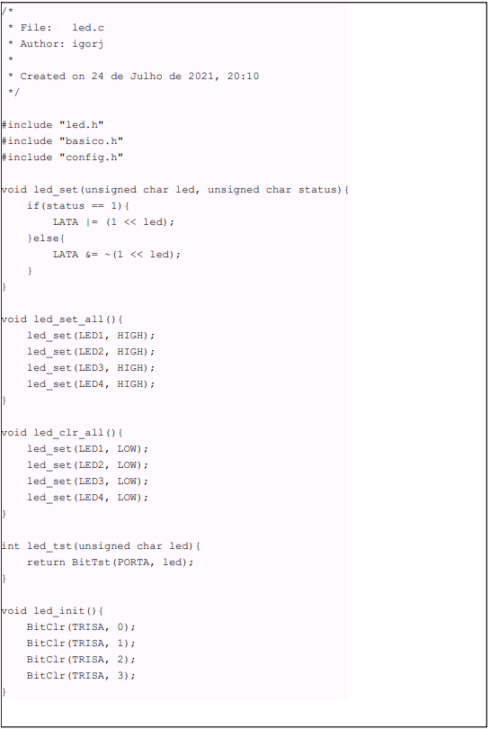

Anexo 15 – led.c

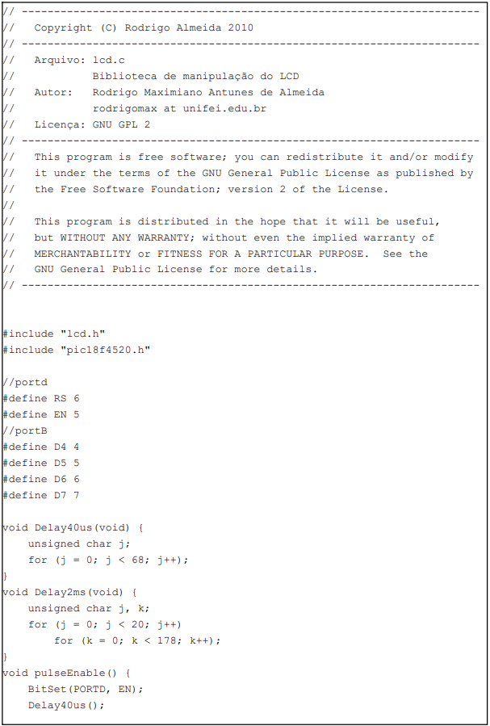

Anexo 16 – lcd.c (A)

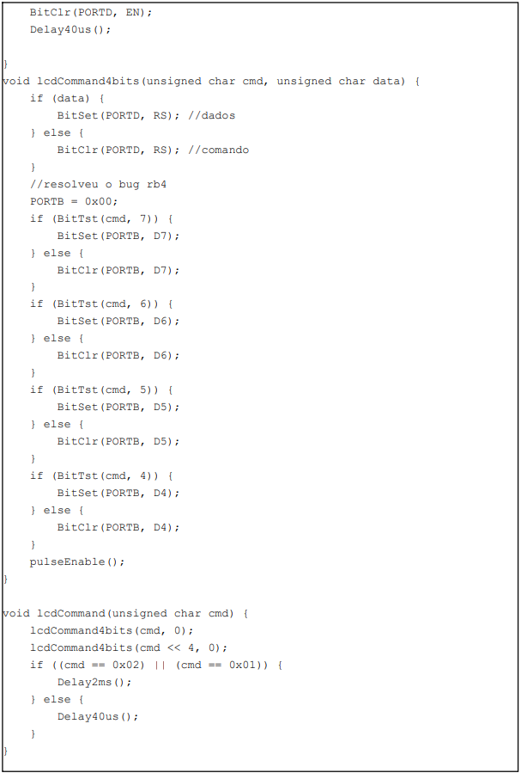

Anexo 17 – lcd.c (B)

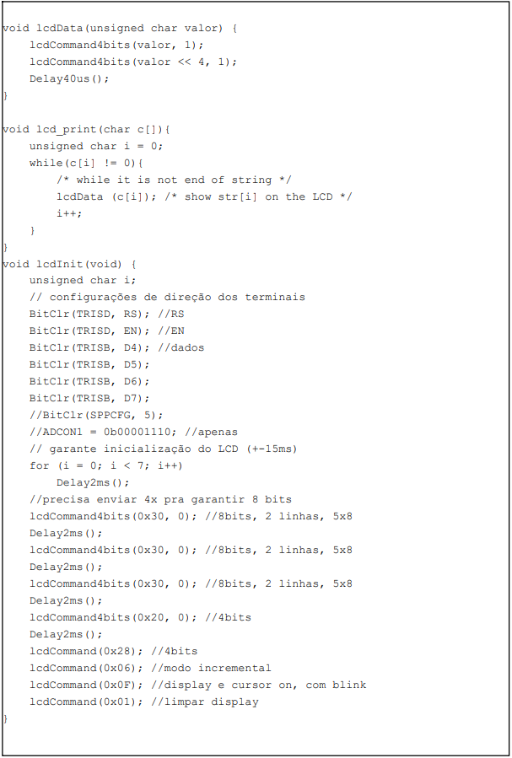

Anexo 18 – lcd.c (C)



Anexo 19 – pwm.c



Anexo 20 – rtc.c (A)



Anexo 21 – rtc.c (B)



Anexo 22 – rtc.c (C)



Anexo 23 – rtc.c (D)